如何使信息技术更好地为初中化学教学服务的研究

——结题研究报告

**一、研究背景**

随着现代科学技术的发展，多媒体技术应用于日常教学已成为现实，并得到非常迅猛的发展。交互白板教学系统在课堂教学中的运用，使得我们的教学手段、教学方法、教材观念与形式、课堂教学结构、以及教学思想与教学理论都发生了十分巨大的改变。因此，在化学课程纲要明确指出：应“大力推进信息技术在教学过程中的普遍应用，促进信息技术与学科课程的整合，逐步实现教学内容的呈现方式、学生的学习方式、教师的教学方式和师生互动方式的变革，充分发挥信息技术的优势，为学生的学习和发展提供丰富多彩的教育环境和有力的学习工具，”“积极利用并开发信息化课程资源”，运用计算机多媒体技术的辅助教学势在必行。

**二、研究目的和意义**

教师在进行化学教学过程中，将信息技术、各种信息资源和课堂教学紧密融合，从根本上使传统的教学观念和教学手段发生，让学生在自主探究的学习过程中变为学习的主导者。同时，构建化学教师信息技术运用与化学教学整合的教学模式，从而提高教学质量。

**三、研究方法**

1、行动研究：通过不同主题的课堂教学的具体实践和过程研究，探究如何从教学实际层面入手，提炼出有广泛意义的课堂高效教学策略，不断地改进教学、提高课堂教学的效率。

2、调查：为了深入了解学生对教师课堂教学的要求和课题研究策略的有效性，要进行多种方法的调查研究工作，不断总结经验形成结论。

3、实例研究：对典型的课堂教学案例进行分析研究，归纳出相应的教师高效课堂教学行为方式。

4、文献研究：通过查阅书刊、上网等方式获取与本课题有关的大量研究资料，丰富课题组成员的理论素养，为课题研究人员的教育思想的转变、教育观念的更新、教育方法的变革提供有力的理论支撑

**四、研究收获与讨论**

经过三年的努力，我们有了不少的收获，总结如下：

（一）信息技术在初中化学新授课中的运用

新课的学习，是教学中最重要的部分之一。许多化学概念、化学反应、化学现象、化学规律都要求学生必须在学习新课时有一个正确印象，从而可以避免在以后的学习中造成认识上的错误或理解上的模糊等。新课时，利用信息技术调动学生多种感官，用多种方式，不同的表现手段对新授课内容进行加工，使它生动、有趣地呈现于学生面前，使学生充分认识化学反应、化学现象及其化学规律。

1、课前研究

运用信息技术强化课前研究是辅助备课是一个良好的途径。使用计算机信息技术备课便于查找相关教学信息，便于收集整理各种教学资料，便于随时修改教案学案。比如通过信息技术网络系统查找化学教学信息，从中选择、借鉴对课堂教学有用的东西，用来充实化学教学。

2、情境创设

“学习的最好刺激，乃是对所学材料的兴趣”。根据信息技术的特点，创设意境、渲染气氛，把与教学相关的知识用图像、动画、声音、文字等方式展示出来，用大量的视听、高科技手段刺激学生的多种感官参与学习活动，从而激发学生的学习兴趣，学生的被动学习变为主动学习。比如：在学习原子的构成时，视频导入我国爆炸第一颗原子弹的资料片；在学习金刚石和石墨时，视频白居易的“卖炭翁”；在学习燃料及其利用时，先播放“我国石油工业的发展”；在学习二氧化碳时，上课伊始先播放一段“意大利死狗洞”视频和于谦的“石灰吟”，使学生对它有了新的认识，继而渴望知道它还有哪些性质，有了对知识的渴求，给新知识的学习创设了良好的心里氛围，这就是“视频导入”抓住眼球。这样引入渲染了气氛、激发求知欲望。

3、化抽象为直观

化学学科的很多基础知识和基本理论都是非常抽象的，尤其是学习分子和原子以及原子的结构时，会成为学生化学成绩优劣的分水岭，倘若学生这一单元（物质构成奥秘）学得不好，存在不可解决的疑惑，那么将会对以后学习相对原子量和相对分子质量以及化学反应实质还有化学方程式的计算等形成理解上的障碍。利用信息技术可轻松解决这一难题。比如在学习《原子的构成》时，由于我们根本无法用肉眼看见或感知到构成原子的粒子，且初中生的立体感又比较差，这时可利用课件，用三维动画把原子的内部结构演示出来。再比如在比较原子核与原子的大小时，用画面把原子放大成10层楼房大小，同时原子核也放大成樱桃大小，放置于楼房的中心，这样学生就很容易认识到原子内部有大量空间，再把电子点击在这一空间里，让学生认识电子在原子核外的空间作高速运动，不是圆周运动。这样做就使知识由抽象而变得直观、形象具体，突破难点，降低了理解的难度。

4、扩大演示的效果，突破实验的难点

很多化学变化转瞬即逝，且感官刺激不强。利用信息技术可以进行模拟实验，突破时间和空间的束缚，灵活地放大或缩小，加快或减慢化学情景。比如煤、石油、天然气的形成的是一个漫长而复杂的过程，不可能让学生亲自去做实验进行探究。通过制作课件播放，有几分钟就可完成，且可以在关键的地方重复播放，图文并茂、生动形象。再比如：物质溶于水形成水合分子或水合离子的过程、复分解反应的实质等内容都可用信息技术课件进行辅助教学。还有，模拟错误实验操作造成后果更离不开信息技术课件，吹灭酒精灯的，排水法制氧气时“先熄后离”的；点燃可燃性气体前不验纯的；稀释浓硫酸时把水倒入浓硫酸的；都可通过动画模拟得到解决。

5、增大教学容量、帮助归纳总结

对知识的总结和加固训练是化学课堂教学的重要环节，利用信息技术呈现出速度快、信息量大、图文并茂等优势。比如在学习实验室制取CO2时，先利用课件回顾实验室制取氧气的相关实验装置，然后引导学生分析、比较，从而得出实验室制取二氧化碳的发生装置和收集方法，还可以扩展为制取气体如何选择合适的发生装置和收集装置。再比如在归纳“常见的酸和碱”的化学性质时，因为知识点多、实验多，学生很难记全面，如果先制做好知识网络图，适时播放，便于学生全面有效地认清这些知识中的规律性的东西，有效减轻了师生的负担，再设置几道小练习，又加强了训练的密度，使课堂信息量增大，又节省时间，加深了印象，提高了学习效率。

6、培养学生主动探究学习的能力。

新课程理念下，学生是学习的主体，学习的主人，他们不再是被动地接受知识，他们不再是张开小嘴巴，等待老师一勺一勺地喂，而是睁大眼睛，伸出手来，积极主动地获取知识。多媒体课件不仅使课堂变得生机勃勃，而且更能为学生积极主动合作探究，提供了雄厚的基础。

如在总结《气体制备时仪器的选择》一课中，教师可以用课件展示出气体发生装置（固体需加热型、固液混合不需加热型、固液混合需加热型三种）和气体收集装置（排水、向上排空气、向下排空气三种），让同学们观察，总结实验室制备氧气（氯酸钾和二氧化锰）、氢气（锌粒和稀硫酸）、二氧化碳（石灰石和稀盐酸）分别用这些装置进行怎样的组合？并同时提出问题：制备氯气呢？（用二氧化锰和浓盐酸混合加热；氯气溶于水并与水发生化学反应，密度比空气大）。学生经过仔细观察后，都能掌握本节课的相关知识。这样的教学，不仅培养了学生利用现代信息技术主动获取知识的能力，同时也促进了学生自主探究意识的形成。

（二）信息技术在化学实验教学中的运用

众所周知，“化学是一门以实验为基础的科学”。实验可以激发学生学习的兴趣，促进学生化学概念的形成，获得相关理论知识和实验技能，提高观察和实验能力，同时有助于培养实事求是、严肃认真的科学态度和科学的学习方法。”因此，充分认识实验教学在化学教学中的地位及作用，采取切实有效的措施来加强实验教学，是提高化学教学质量的重要环节和重要手段。而随着信息技术不断的引入教学领域，它不仅成为帮助教师传授知识的手段，更是服务于学科教学的得心应手的教学媒体，是提高教育教学活动质量、更好的推行素质教育的工具。因此信息技术在初中化学实验教学中的应用将对提高化学教学质量起到重要的作用。我校将信息技术用于化学实验教学也是近几年的事，下面结合我们多年的教学经验，谈谈信息技术用于初中化学实验教学的体会。

1、改变了传统的化学实验教学

用实验的方法去验证和探索科学问题的能力，这在化学教学中是用任何教学手段所不能替代的。但是，从传统的化学演示实验、分组实验的课堂教学现状分析，还普遍存在着实验目标不明确、方法简单呆板、学生操作不规范等问题，严重影响了教学质量。 运用现代信息技术，改变了传统化学实验教学的模式。实践证明，运用多媒体辅助实验教学，可弥补这些不足。

（1）运用多媒体手段可帮助学生明确实验课的教学目标。在实验前将教学目标等制成课件，能够帮助学生明确实验目的、原理、方法和过程，了解所用器材的构造、性能和注意事项。这样不仅提高了实验课的教学效率，而且为实验教学的优化提供了目标和依据。

（2）运用多媒体课件、Flash动画等展示实验内容，使学生做实验时操作准确、规范，同时还能增强实验的安全性。如某些气体易燃、易爆；有关强酸、强碱的实验存在一些不安全因素等，对实验的操作步骤、操作规程要求较高，一旦有误，不仅不能正常进行实验，严重时还会出现意外事故。有时老师虽然在演示实验时一再强调，但还是不能保证学生一定能做好。因此，可在实验操作前播放Flash动画，模拟演示操作方法，引导学生在实验中做到准确规范，这样既能培养学生严谨求实的作风，又对学生的理解和记忆有很大的帮助。如氢气燃烧的实验：在点燃氢气前一定要验纯，否则可能引起爆炸。如果老师只是单纯的口头强调，学生一定不能很好的理解，为什么必须验纯。因此，老师在实验前播放动画显示点燃不纯的混合气体而使启普发生器爆炸的情景，真实而形象的说明违反操作规程的严重后果。这比老师“纸上谈兵”反复强调要深刻的多，这样既加深了学生对点燃可燃性气体前一定要验纯这一原理的直观理解，又使学生得到启迪，在以后做相关实验时，注重使实验操作更具规范性、科学性和安全性。

（3）运用多媒体辅助“探究实验教学”可提高实验的对比性。有些实验需要对实验现象的对比才能得出正确结论，但如果现象的差别不大，对比起来就会比较困难。比如探究金属活动性顺序时，利用金属与稀盐酸的反应的实验来探究镁、铝、锌、铁、铜的活动性顺序。教师做演示实验时，只有前排的学生能观察到明显的实验现象，后面的同学根本看不清。这时，教师可利用实物投影，引导学生观察，学生能清楚地比较出金属与酸反应的快慢，进而得出这几种金属的活动性顺序，既简单明了，又印象深刻。又如，化学实验中有关气泡形成、颜色变化、沉淀产生的对比实验，借助实物投影来完成都会更加清晰明了。

（4）运用多媒体课件可将知识整合，强化记忆，培养学生综合归纳能力。比如在某个实验完成之后，可将实验中各个零散的实验现象、反应条件和实验操作过程等制成投影，帮助学生归纳总结，从而形成正确地总体认识。例如学生做完高锰酸钾加热制取氧气的实验后，就可播放Flash动画视频展示安装仪器的先后顺序、氧气的收集方法、拆卸仪器的先后顺序等，这样就在学生做完实验的基础上起到了小结的作用，不仅使实验现象连贯地再现，而且有效地强化了学生的记忆，理解的加深培养了学生的综合归纳能力。

2、在实验中的微观模拟作用

化学的概念和原理大多较为抽象。例如，物质的微观结构，我们既看不见、又摸不着，单单只靠语言和文字的描述，学生是很难理解的。而运用多媒体课件进行动画模拟，就可形象生动地表现分子、原子、离子的微观运动特征，变抽象为直观，让学生直接认识微观世界，这样更容易了解化学变化的实质，理解化学反应原理。另外，教师在课堂上的演示实验，实验的现象直接影响教学效果，但是像固体的溶解、分子的扩散以及气体的溢出等现象，可见度较小。如果将这些演示实验通过多媒体展示实验现象，采用放大、慢放、定格、重播等方法帮助学生观察，既增强了可见度和动态感，变抽象的内容为直观现象，增强了演示效果，又活跃了课堂教学气氛，激发了学生学习化学的兴趣，这种新颖的方法能刺激学生的感官，引起学生的注意，有助于培养学生的观察能力。

3、动态模拟展示过程，优化实验教学

物质发生化学变化的时间有长有短，长的象石油和煤的形成，大气污染、钢铁生锈等，短的如氢气的爆鸣等，运用现代信息技术课件演示动态模拟，集文字、声音、图像、动画于一身，生动形象，感染力强，操作规范、现象明显、分析表述准确简练，优化实验教学过程，达到了教学目的。它可以跨越时空，能使学生获得在课堂上难以见到的、接近真实直观的实验和体会，这样就可将较难想象又不好理解的知识，在自然、充满趣味的环境中得以掌握。

4、在化学实验复习中的应用

由于受实验设备、试剂等的限制，农村初中化学实验以教师的演示实验为主，学生很少有机会参与实验操作，这种现实给实验复习带来了很大的困难，同时由于演示实验多是对学生视觉感官的刺激，缺乏多种感官的刺激，导致留在学生大脑中的痕迹淡，说明了复习的必要性和重要性。（信息技术在复习这一环节能起什么样的作用，化学实验复习有什么特点）

（三）信息技术在化学总复习中的运用

复习是学生将所学知识进行归纳、整理、总结、加深理解，是一个再学习的过程,尤其是总复习阶段，既要巩固所学的旧知识,又要加深、扩展知识,并进一步掌握学习知识的方法。有人形象的比喻：学习新知识就如同在“纺线”，而总复习就是在“织布”。我们在总复习时就是要把知识点串联成线，再把线织成面。

1、信息技术在章节复习中的运用

初中化学总复习一般都是按三轮复习法复习，其中第一轮复习都是章节复习，即以点连线阶段。初中化学共分12单元，在复习时一般是按章节的顺序从前往后顺序进行的。这一个阶段是知识点的再现，目的在于夯实基础。复习课不可能再把所学知识讲一遍，而运用多媒体电子白板把各单元的知识网络呈现给学生，既能节省时间，又可以使学生少走弯路，学生轻松掌握本单元的相关知识后，腾出更多的时间进行针对性的训练，事半功倍！如图为第二单元《我们周围的空气》知识网络图：

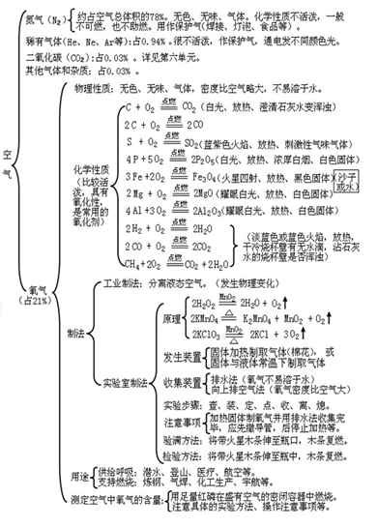

2、信息技术在专题复习中的运用

化学总复习的第二轮复习为专题复习，（也称分块复习）即将初中化学的所有知识进行重新整合，即以线织面阶段。分为基本概念与基本原理、元素及其化合物、化学计算、化学实验四大部分。在教学中充分利用信息技术，增强知识结构化、系统化，从而提高化学的知识水平，提高化学素养。如图，为初中化学三大气体的制备原理：

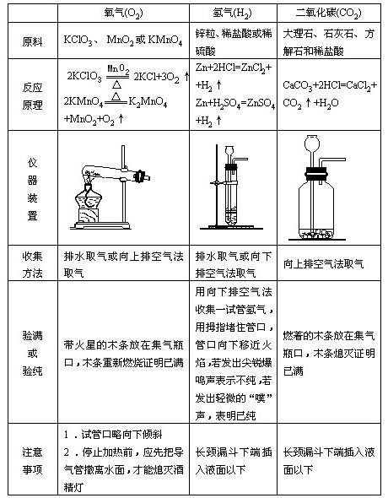

通过此知识汇总，再进行针对性的训练，比如中考专项训练：

（2016）22．（7分）请结合下列实验装置，回答有关问题。

A

C

D

B

E

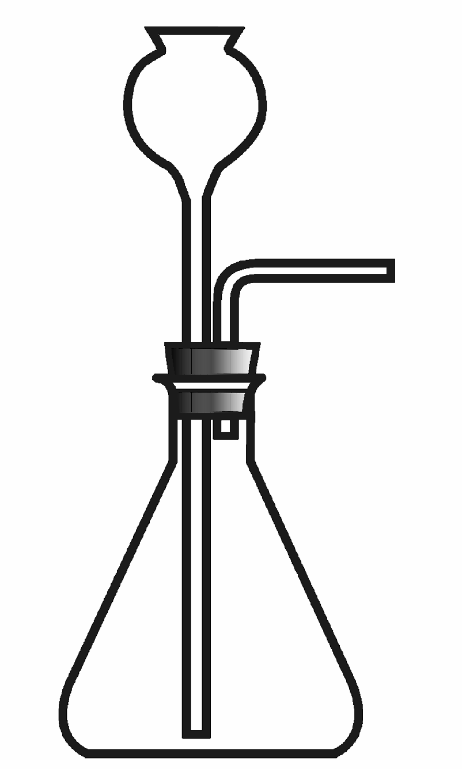

水

*b*

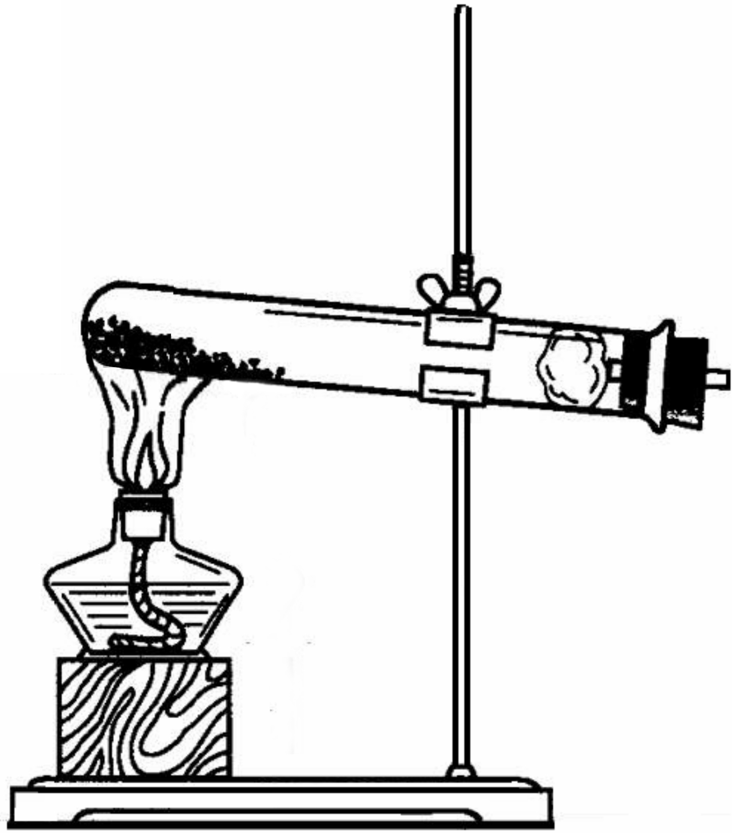

*a*

（1）写出仪器a和b的名称：a ，b 。

（2）实验室用加热高锰酸钾制取并收集氧气，应选择的装置为 （填字母），发生反应的化学方程式为 。

（3）实验室用石灰石与稀盐酸反应制取并收集二氧化碳，应选择的装置为 。（填字母）。在一定条件下，二氧化碳气体会变成固体，固体二氧化碳叫做 。

3、信息技术在复习讲评课中的运用

在化学总复习阶段，总会进行习题的讲评，所以复习课中习题的讲评尤为重要。例题讲解不仅有利于学生理顺解题的思路，复习和巩固知识，明确解题格式，更重要的是还能培养学生多方面的能力。但是因为课堂时间有限，化学习题又类型繁多，不可能做到面面俱到。所以，教师首先要对要讲的题目进行筛选，选典型的、有普遍指导意义的习题作例题，从解题思路入手，从方法步骤着眼，引导学生认真分析题意，明确已知条件，抓住解题关键，得到正确的解题思路和方案，注意解题格式、要点和注意事项，让学生从解题的思路、方法等方面受到启发。其次，教师可以利用信息网络寻找典型例题、利用电子白板进行例题的讲解，标清需注意的地方。这样做简便易行，既能减轻教师的工作量，还能使学生明确学习重点。通过典型例题剖析，不仅可收到举一反三、触类旁通的效果，更重要地是还可以达到明确目的、掌握方法、开拓思路、培养能力的目的。

例如，在讲评综合计算时，可精选出近几年的中考原题，然后任选其一进行分析讲解，然后将其余的进行强化训练。

4、信息技术在化学热点题型中的解读

根据目前的中考形式，总复习阶段对热点题型进行训练是必不可少的，究竟要训练哪些题目？如何训练？信息技术在这方面会帮我们大忙。首先利用信息网络可以轻松搜索到近年来的本市甚至全国的中考试题，通过仔细分析，寻找热点信息然后对学生进行有针对性的训练。就近年来的中考分析：科学探究题、信息给予题、化学图表题、开放性试题、跨学科综合题等都是热点题型。

5、信息技术与提高学生阅读、处理化学信息和化学表述的能力

新课程标准实施以来，各地中考化学的试题对学生的阅读、表述的要求普遍增加。应对新时期的中考，要在夯实基础知识的同时，用更多的时间、精力来训练阅读和表述的能力。在总复习过程中我们要特别注重培养学生阅读能力和自学能力，注重提高学生分析问题、解决问题的能力。我们采取简答专项训练；化学方程式书写专项训练；图表、图像的阅读与理解和数据处理能力的专项训练；推断题专项训练；实验探究题专项训练等，从而提高学生获取信息的能力、书面表达的能力和处理实验数据能力。在这些训练中，信息技术会发挥其不可替代的作用。此外在综合复习阶段，除了注重化学基础知识的掌握，还要使学生接触不同形式的新题型，开拓视野，提高解题能力。这些新题型，就有赖于信息网络的作用了！教师既要自己明确，又要告诫学生，不能幻想通过大量做题来碰运气，撞到现成中考题目，而是要立足于自己审题、解题能力的提高。概括起来：“读懂—审清—找准—做对”，面对一道看来全新的试题，先要静心来读懂题意，审清头绪，找准入手点，运用掌握的化学基础知识来解答，这就是万变不离其宗，以不变应万变的道理。

总之在化学总复习过程中，充分利用信息技术教学是对教师是一种挑战，也是一种机遇。教师要熟练使用信息技术辅助教学，就必须有创新精神、科研意识，树立终生学习的观念和不断进取的精神，这正是教学改革的动力源泉。应用信息技术技术辅助化学教学，具有其它手段无法替代的功能。

**五、研究思考与展望**

多媒体技术的运用是教育教学发展不可阻挡的趋势，这也给教学注入了新的生机和活力，具有划时代意义。这种积极意义是不可否认也是有目共睹的。但所有的事物皆具有两面性，有一利必有一弊，“瑜不掩瑕”。我们一定要理性认识多媒体，警惕课堂“双刃剑”。

 （一）多媒体教学永远不能替代传统的课堂教学

　 传统的教学模式是所有[教育](http://www.3edu.net/)工作者经过长期的实践和研究所[总结](http://j.3edu.net/)出来的一种行之有效的教学模式，当前的教学模式仍不可能脱离传统的教学手段，多媒体教学手段只能作为“辅助”的工具，而不能完全替代传统教学模式。表面上看，运用多媒体辅助教学能充分调动学生各种感官的功能，激发学生学习化学的热情和强烈的求知欲望。而事实上，由于多媒体教学课件是由教师事先设计的，对教学过程、教学内容甚至问题的设计都早已安排好，上课时，教师只是按照准备好的流程机械地操作鼠标，完成各个教学步骤。也就是说，只是顺着这样的程序去操作、演示、教学。要学生按教师的“圈套”发展，就得引导学生“上钩”，一旦学生“不配合”，就只好代替他们回答，学生不敢越雷池一步。这种课件的程序，无法发挥学生的主体参与作用，也就不能完成新课改要求的“预设”与“生成”。每一个教师特定的教学语言、教态、板书和应变能力是最大的财富，只有把传统教学手段、教师个人特色和多媒体辅助教学有机地结合起来，才能真正发挥多媒体课堂教学的效果。

（二）不能因课堂密度的增大使部分学生望而却步

众所周知，多媒体教学的高密度、大容量、快节奏已成事实，这是它的一大优点，但对中下游同学来说，只是机械地灌输大量的教学内容，课件图像象电影画面那样一闪而过，不容学生细看和思考，那将极大地影响教学效果，他们可能会目不暇接，来不及消化，对知识囫囵吞枣。如果一味追求课堂上的教学过程的“奢华”，讲究声音、录像、动画和投影，追求知识传授上的“大容量”，最终不是分散了学生的注意力就是把[学生](http://www.3edu.net/)搞得顾此失彼，反面降低了课堂效率使学生对学习望而却步。但凡事皆有“度”，适“度”才有可能收到预期的效果；过“度”则会事与愿违，适得其反。因此，化学多媒体课堂教学要恰当控制教学容量、密度与节奏，要以有助于学生接受与消化为前提。

（三）多媒体教学不能一味追求新奇，忽视教学重难点

多媒体运用在某种程度上一味体现课件的新奇，忽视了教学的重点、难点，降低了教学效率。古人云：“师者，传道授业解惑矣”。简单的一句话包涵了整个教学的过程，传道即讲解学习方法，授业即传授教学内容，解惑即剖析重点、难点。而多媒体的大量使用，教师往往为了求得“最佳”答案，让学生的回答尽可能与自己一致，想方设法把学生往既定的思路引导，其结果把应该是活泼丰富、学生主体的课堂变成“唯师独尊”的一言堂，省略了“传道”和“解惑”这两个过程。所以多媒体教学必须有助于突破教学重难点。通过多媒体技术把抽象的、难以直接用语言表达的概念和理论以直观的、易于接受的形式表现出来，或把课堂演示实验中有毒的、有危险性的实验通过播放录像的形式演示出来，或把物质的微观结构或微观粒子的运动状态通过动画的形式展现出来，这些都是多媒体辅助教学中研究的方向，多媒体课堂教学决不能只停留于表面，用电脑屏幕代替板书、用录像代替所有课堂演示实验等。

（四）不能改变学生主体、教师主导的客观规律

多媒体课堂教学过程主要包含四个要素：教师、学生、教材和媒体。教师是教学过程中的组织者、指导者和知识意义建构的帮助者、促进者，而不是主动施教的知识灌输者；学生是知识意义的主动建构者，而不是外界刺激的被动接受者、知识的灌输对象；教材中所提供的知识是学生主动建构的对象，而不是教师向学生灌输的内容；媒体是创设学习情境，学生主动学习、协作、探索和完成知识意义建构的认知工具，而不是教师向学生灌输所使用的手段和方法。可见多媒体教学仍然要充分发挥都是的主导作用和[学生](http://www.3edu.net/)的主体作用，同时突出多媒体教学的辅助功能。只有处理好这些关系才能正确定位多媒体课堂教学在中学[化学](http://k.3edu.net/huaxue/)课堂教学的地位和作用。

综上所述，化学课堂中的多媒体教学是对传统课堂教学模式的一种补充和发展，运用多媒体课堂教学也是课堂教学发展的必然趋势。“工欲善其事,必先利其器”,作为新时代的化学教师，首先要解放思想，站在时代前沿，终身学习、终身研究，要做符合时代要求的新型角色，要会用自己头脑里的知识，巧用教学方法，要做到会用、善用多媒体，去其糟粕，取其精华，把传统教学的优势和多媒体的优势结合起来，以书本为主，以大纲为主，扬长避短，各取所长，充分体现出学生学习中的主体地位，贯彻合作学习、探究学习、研究性学习等先进理念和原则，为学生创造最优化的学习环境，实现个性化教育，从而取得“最优”的教学效果。

六、研究**主要参考文献**

《化学课程标准》《信息技术与教育技术》《课程与教学论》